大足一中高2016级高三（下）第一次月考
理 科 综 合 能 力 测 试
（考试时间：150分钟， 总分：300分）
第 I卷：选择题：（共126分）
一．选择题：（在每小题给出的四个选项中，只有一项符合题目要求，本题共13题，每小题6分）
1.下列有关物质和结构的叙述，正确的是（ ）
A.T₂噬菌体的蛋白质在大肠杆菌核糖体上合成
B.大肠杆菌的染色体主要由DNA和蛋白质组成
C.HIV的DNA不含核糖，也不含碱基U
D.洋葱根尖叶绿体DNA在分裂间期不进行全保留复制
2.下列有关人体内环境的叙述，不正确的是（ ）
A.与突触间隙中的液体相比，血浆中蛋白质的含量较髙
B.饥饿时，血液流经肝脏后血糖浓度会增加
C.突触前膜释放的乙酰胆碱通过胞吞进入下一个神经元发挥作用
D.B细胞增殖分化形成的子细胞不一定都能分泌抗体
3.在酵母菌培养过程中,由有氧环境转变为无氧环境中，此后酵母菌细胞不会发生的现象是（ ）
A.产生增加 B.细胞质基质有CO₂产生
C.ATP不断分解和合成 D.葡萄糖中的能量留在酒精中
4.已知桃树中，树体乔化与矮化为一对相对性状（由一对等位基因控制），蟠桃果形与圆桃果形为一对相对性状（由另一对等位基因控制），蟠桃对圆桃为显性。下表是桃树两个杂交组合的实验统计数据，相关叙述错误的是（ ）
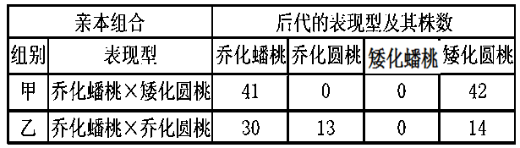
A.桃树树体矮化对乔化是隐性 B.甲组亲本基因型不全为纯合子
C.乙组亲代乔化圆桃自交后代不全为圆桃 D.上述两对相对性状都遵循基因分离定律
5.判定从植物体榨出的黄色液体是否含有脂肪、提取的DNA是否混有DNA酶、酪蛋白是否充分水解成氨基酸、酵母菌酒精发酵产物是否有CO₂，依次选择的试剂是（ ）
①苏丹III ②斐林试剂 ③Ca(OH)₂ ④甲基绿 ⑤双缩脲试剂
A．②④③⑤ B．①⑤⑤③ C．①④⑤③ D．①④④③
6.某农场面积约280hm²，农场丰富的植物资源为黑线姬鼠提供了很好的生存条件，鼠大量繁殖吸引鹰前来捕食。某实验小组用标志重捕法调查黑线姬鼠的种群密度，第一次捕获了100只，标记后全部放掉，第二次捕获了280只，发现其中有2只带有标记。下列叙述正确的是（ ）
A.鹰的迁入率增加不会影响黑线姬鼠的种群密度
B.该农场黑线姬鼠的种群密度约为50只/hm²
C.植物→鼠→鹰这条食物链中，第一营养级含能量最少
D.黑线姬鼠种群数量下降说明该农场群落的丰富度下降
7．关于下列诗句或谚语，说法不正确的是（ ）
A．“忽闻海上有仙山，山在虚无缥缈间”的海市蜃楼是一种自然现象，与胶体知识有关
B．“水乳交融，火上浇油”前者包含物理变化，而后者包含化学变化
C．“滴水石穿、绳锯木断”不包含化学变化
D．“落汤螃蟹着红袍”肯定发生了化学变化
8．中国药学家屠呦呦因最早发现并提纯抗疟新药青蒿素而获得2015年度诺贝尔生理学或医学奖。已知青蒿素可从与青蒿同属的黄花蒿中提取，其结构如下图所示，下列有关青蒿素说法不正确的是（ ）
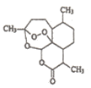
A．化学式为C₁₅H₂₀O₅ B．能与NaOH溶液发生反应
C．与H₂O₂含有相似结构，具有杀菌作用 D．提取方法主要是低温萃取
9．下列图象表达正确的是（ ）

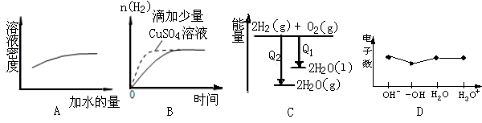

A. 浓硫酸的稀释 B. 过量的盐酸与等量的锌粉反应
C. 氢气与氧气反应中的能量变化 D. 微粒电子数
10．如图装置或操作正确的是（ ）
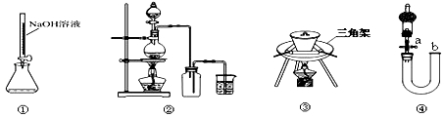
A．用装置①量取15.00ml的NaOH溶液
B．用装置②制备Cl₂
C．用装置③高温煅烧CaCO₃固体
D．关闭活塞a，从b处加水，以检查装置④的气密性
11．下列说法正确的是（ ）
A．氢气的燃烧热为△H=﹣285.5k•Jmol^{﹣1}，则电解水的热化学方程式为2H₂O（l）电解2H₂（g）+O₂（g）△H=+285.5k•Jmol^{﹣1}
B．密闭容器中，9.6g硫粉与11.2g铁粉混合加热生成硫化亚铁17.6g时，放出19.12kJ热量．则Fe（s）+S（s）═FeS（s）△H=﹣95.6kJ•mol^{﹣1}
C．500℃、30MPa下，将0.5molN₂和1.5molH₂置于密闭的容器中充分反应生成NH₃（g），放热19.3kJ，其热化学方程式为：N₂（g）+3H₂（g）═2NH₃（g）△H=﹣38.6k•Jmol^{﹣1}
D．相同条件下，在两个相同的恒容密闭容器中，1molN₂和3molH₂反应放出的热量与2molN₂和3molH₂反应放出的热量一样多
12．下列说法中正确的有几项（ ）
①钠在空气中燃烧生成淡黄色的Na₂O₂
②配制480mL0.5mol/L的NaOH溶液，需要用托盘天平称量氢氧化钠固体9.6g
③盐酸既有氧化性又有还原性
④Fe（OH）₃、FeCl₂、H₂SiO₃都不直接用化合反应制备
⑤SO₂能使酸性高锰酸钾溶液褪色，所以它具有漂白性
⑥将质量分数为5%和25%的氨水等体积混合后，所得溶液中溶质的质量分数大于15%
⑦干燥的Cl₂和氯水均能使鲜花褪色
⑧中和热测定实验中需要用到的玻璃仪器只有烧杯、温度计和环形玻璃搅拌棒三种
⑨纯银器在空气中久置变黑是因为发生了化学腐蚀．
A．3项 B．4项 C．5项 D．6项
13．常温下，下列说法错误的是（ ）
A．pH=6的NaHSO₄溶液：c(Na⁺)+ c(H⁺)= 2c(SO₄^{2－})+ c(OH－)
B．0.1 mol/L NaHCO₃溶液加水稀释后，c(H⁺)与c(OH－)的乘积不变
C．pH相同的①CH₃COONa、②NaClO二种溶液的c(Na⁺)：①＜②
D．0.1 mol/L Na₂SO₃溶液：c(Na⁺)= 2c(SO₃^{2－})+ 2c(HSO₃－)+ 2c(H₂SO₃)
二、选择题：（本题共8题，每小题6分。在每小题给出的四个选项中，第14—18题只有一项符合题目要求，第19—21题有多项符合题目要求。全部选对的得6分，选对但不全的得3分，有选错的得0分）。
14. 下列关于物理学发展史、物理学研究的思想方法、物理学的应用的说法，正确的是（ ）
A．开普勒对“自由落体运动”和“运动和力的关系“的研究开创了科学实验和逻辑推理相结合的重要科学研究方法
B．牛顿发现了万有引力定律并用实验方法测出引力常量的数值，从而使万有引力定律有了真正的实用价值
C. 在建立“质点”和“点电荷”的概念时，利用了假设法
D. 家用电磁炉，其原理是利用了电磁感应的涡流来进行加热
15.如图所示，质量为m的铜质小闭合线圈静置于粗糙水平桌面上。当一个竖直放置的条
形磁铁贴近线圈，沿线圈中线由左至右从线圈正上方等高、匀速经过时，线圈始终保持不动。则关于线圈在此过程中受到的支持力，F_{N}和摩擦力F_{f}的情况，以下判断正确的是（ ）
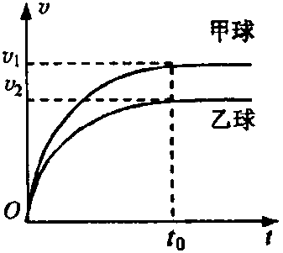
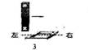
A．F_{N}一直大于mg
B. F_{N}先大于mg，后小于mg
C．F_{f}先向左，后向右
D．线圈中的电流方向始终不变
16.甲、乙两球质量分别为m₁、m₂，从同一地点（足够高）同时由静止释放。两球下落过程所受空气阻力大小f仅与球的速率v成正比，与球的质量无关，即f＝kv（k为正的常量）。两球的v－t图象如图所示。落地前，经时间t₀两球的速度都已达到各自的稳定值v₁、v₂。则下列判断正确的是（ ）
A．释放瞬间甲球加速度较大 B．＝
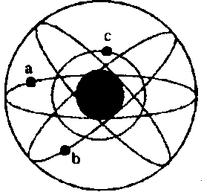
C．甲球质量大于乙球质量 D．t₀时间内两球下落的高度相等
17.中国北斗卫星导航系统（BeiDou Navigation Satellite System，BDS）
是中国自行研制的全球卫星导航系统，是继美国全球定位系统（GPS）、俄
罗斯格洛纳斯卫星导航系统（GLONASS）之后第三个成熟的卫星导航系统。
预计2020年左右，北斗卫星导航系统将形成全球覆盖能力。如图所示是北
斗导航系统中部分卫星的轨道示意图，己知a、b、c三颗卫星均做圆周运
动，a是地球同步卫星，则（ ）
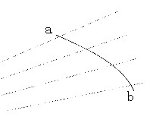
A．卫星a的角速度小于c的角速度 B．卫星a的加速度小于b的加速度
C．卫星a的运行速度大于第一宇宙速度 D．卫星b的周期大于24 h
18.某同学在研究电子在电场中的运动时，得到了电子由a点运动到b点的轨
迹（图中实线所示），图中未标明方向的一组虚线可能是电场线，也可能是等差
等势面，则下列说法正确的判断是（ ）
A．如果图中虚线是电场线，电子在a点动能较小
B．如果图中虚线是等势面，电子在b点动能较小
C．不论图中虚线是电场线还是等势面，a点的场强都大于b点的场强
D．不论图中虚线是电场线还是等势面，a点的电势都高于b点的电势
19.如图所示，R₀为热敏电阻（温度降低电阻增大），D为理想二极管（正向
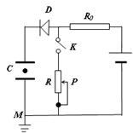
电阻为零，反向电阻无穷大），C为平行板电容器，C中央有一带电液滴刚
好静止，M点接地，开关K闭合。下列各项单独操作可能使带电液滴向上运
动的是（ ）
A．变阻器R的滑动头p向上移动
B．将热敏电阻R₀加热
C．开关K断开
D．电容器C的上极板向上移动
20．如图所示，实线表示在竖直平面内的电场线，电场线与水平方向成α角，水平方向的匀
强磁场与电场正交，有一带电液滴沿虚线/斜向上做直线运动，L与水平方向成β角，且
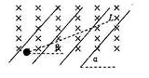
α>β，则下列说法中正确的是（ ）
A．液滴一定做匀速直线运动
B．液滴一定带负电
C．电场线方向一定斜向上
D．液滴有可能做匀变速直线运动
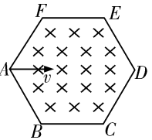
21.如图所示， 在一个边长为a的正六边形区域内存在磁感应强度为B，方向垂直于纸面向里的匀强磁场，三个相同带正电的粒子，比荷为先后从A点沿AD方向以大小不等的速度射入匀强磁场区域，粒子在运动过程中只受磁场力作用；已知编号为①的粒子恰好从F点飞出磁场区域；编号为②的粒子恰好从E点飞出磁场区域；编号为③的粒子从ED边上的某一点垂直边界飞出磁场区域；则（ ）
A.编号为①的粒子进入磁场区域的初速度大小为
B.编号为②的粒子在磁场区域内运动的时间
C.编号为③的粒子在ED边上飞出的位置与E点的距离
D. 三个粒子在磁场内运动的时间依次减少并且为4:2:1
第II卷 ：非选择题（共174分）
- 非选择题：包括必考题和选考题两部分。第22题~第32题为必考题，每个试题考生都必须做答。第33题~第36题为选考题，考生根据要求做答。
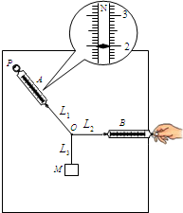
- 必考题（共134分）
22.(6分）如图为“验证力的平行四边形定则”实验，三根细线套上$L_{1}$、$L_{2}$、$L_{3}$一端共系于一个结点，另一端分别系于轻质弹簧测力计A、B和重物M上，A挂在固定点P，手持B拉动细线，使结点静止于O。
①某次实验中A的指针位置如图所示，其读数为______N；
②实验时要读出A、B的示数，还要在贴于竖直木板的白纸上记录O点的位置、________、________和________；
③下列实验要求中必要的是______（填选项的字母代号）；
A．弹簧测力计需要在实验前进行校零
B．细线套方向应与木板平面平行
C．需要用托盘天平测量重物M的质量
D．弹簧测力计B始终保持水平
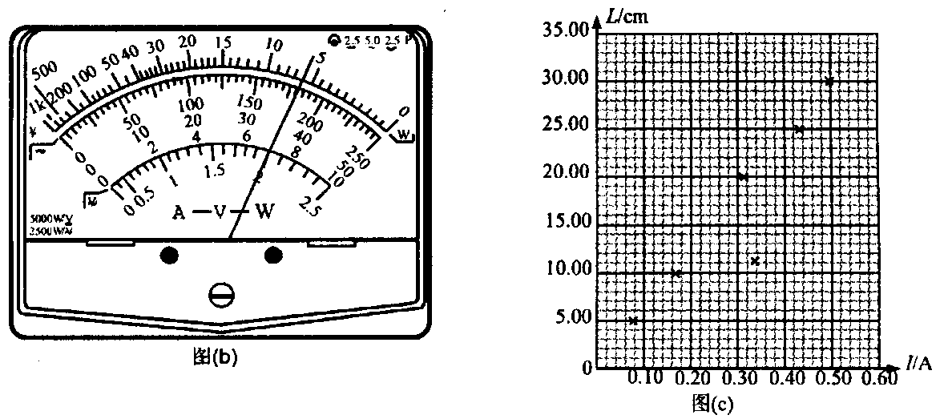
23.(9分） 在高中阶段，我们学过了很多测量电阻值的方法，某兴趣小组为了测量某个电阻R_{x}的阻值，设计了如图（a）所示的电路。同学们先用多用表粗略测量了该电阻的阻值，多用表的示数如图（b）所示。然后用如图（a）所示的电路较为精确地测量了R_{x}的阻值。已知电路中学生电源的输出电压可调，电流表量程均选择0．6 A（内阻不计），标有长度刻度的均匀电阻丝ab的总长度为30．00 cm。

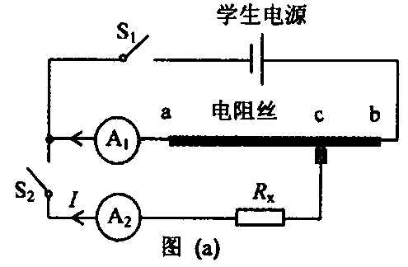
（1）利用多用表测量时，选择的档位为×1档，则由多用表指示示数可知，该电阻的阻值为___________Ω
（2）利用如图（a）所示设计的电路测量电阻时：
①先断开S₂，合上S₁，当调节电源输出电压为3．00 V时，单位长度电阻丝分得的电压u＝__________V／m，记录此时电流表A₁的示数。
②保持S₁闭合，合上S₂，滑动c点改变ac的长度L，同时调节电源输出电压，使电流表A₁的示数与步骤①记录的值相同，记录长度L和A₂的示数I。测量6组L和I值，测量数据已在图（c）中标出，写出R_{x}与L、I、u的关系式R_{x}＝__________；
③在图（c）的坐标系中做出L－I图象。根据图象可以得到R_{x}＝_________Ω。（结果保留两位有效数字）
24.（12分）在某次汽车性能测试实验中，质量为m的汽车在平直路面上从A处启动加速运动时间t₁后关闭发动机，然后立即踩刹车减速运动时间t₂后停在B处，测得A、B相距L。已知汽车减速过程受到的阻力是加速过程的2倍。若把加速过程视为匀加速直线运动，减速过程视为匀减速直线运动。
求：(1)汽车运动过程中的最大速度；
(2)汽车加速过程的牵引力。

25．（20分）如图所示，两根足够长的光滑平行金属导轨MN、PQ电阻不计，其间距离为L，两导轨及其构成的平面与水平面成θ角。两根用细线连接的金属杆ab、cd分别垂直导轨放置，平行斜面向上的外力F作用在杆ab上，使两杆静止。已知两金属杆ab、cd的质量分别为m和2m，两金属杆的电阻都为R，并且和导轨始终保持良好接触，整个装置处在垂直于导轨平面向上的匀强磁场中，磁感应强度为B。某时刻将细线烧断，保持杆ab静止不动，重力加速度为g。求：
（1）细线烧断后外力F的最小值F₁和最大值F₂；
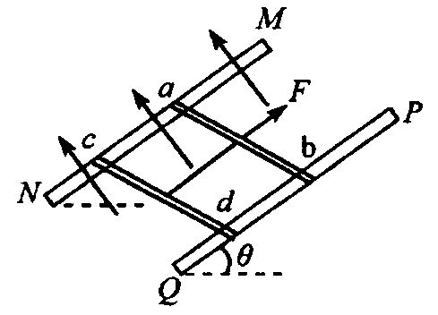
（2）当外力F＝时，cd杆的速度大小；
（3）从细线烧断到cd杆达到最大速度，杆ab产生的电热为Q，
求cd杆在此过程中经过的位移。

26．(14分)苯甲酸钠是一种常见的食品防腐剂。实验室制备苯甲酸的反应装置图和有关数据如下：
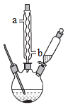
 | 相对分子质量 | 熔点/℃ | 沸点/℃ | 溶解性
甲苯 | 92 | -94.9 | 110.6 | 难溶于水
苯甲酸 | 122 | 122.13 | 249 | 微溶于水
苯甲酸钠 | 144 | — | 249.3 | 易溶于水
按下列合成步骤回答问题：
（1）制备苯甲酸
在三颈瓶中加入4mL甲苯和20mL稀硫酸，放入碎瓷片后，加热至沸腾，加入12.8g高锰酸钾，加热到甲苯层消失。将三颈瓶在冰水浴中冷却，分离出苯甲酸。
①球形冷凝管的作用是 ，其进水口是 （填“a” 或“b”）。
②三颈瓶中反应的离子方程式 。
③分离苯甲酸选用的玻璃仪器是 (填标号)
A分液漏斗 B玻璃棒 C烧杯 D漏斗 E蒸馏烧瓶 F直形冷凝管
④分离出的苯甲酸晶体中可能含有的杂质是 ，为进一步提纯，应采用的方法是 。
（2）制备苯甲酸钠
控制温度为70℃，向三颈瓶中加入61.0 g苯甲酸和适量的32%的碳酸钠溶液，充分反应后停止加热。在深色的溶液中加入活性炭，并将反应混合物过滤，得到无色透明的苯甲酸钠溶液，将滤液转入蒸发皿中，加热蒸发、冷却结晶，过滤、洗涤、干燥制得苯甲酸钠晶体。
⑤控制温度为70℃的方法是 。
⑥加入活性炭的作用是 。
⑦若提纯得到46.8g苯甲酸钠。则苯甲酸钠的产率是 。
27.（14分）化学在解决雾霾污染中有着重要的作用，雾霾由多种污染物形成，其中包含颗粒物（包括PM2.5）、氮氧化物（NO_{x}）、CO、SO₂等。
（1）已知：NO(g)+1/2O₂(g)NO₂(g) ΔH=－56.5 kJ·mol^{－1}
2SO₂(g)+O₂(g)2SO₃(g) ΔH=－196.6 kJ·mol^{－1}
则反应NO₂(g)+SO₂(g)SO₃(g)+NO(g) ΔH=________kJ·mol^{－1}。
一定条件下，将NO₂与SO₂以体积比1︰2置于恒温恒容的密闭容器中发生上述反应，下列能说明反应达到平衡状态的有______________。
a．混合气体的平均相对分子质量
b．混合气体颜色保持不变
c．SO₃和NO的体积比保持不变
d．每消耗1 mol SO₃的同时生成1 mol NO₂
测得上述反应平衡时NO₂与SO₂体积比为1︰3，则平衡常数K＝___________（用分数表示）
（2）CO综合利用。
①CO用于合成甲醇反应方程式为：CO(g)+2H₂(g)CH₃OH(g) ，若起始投入1molCO，2mol H_{2，}CO在不同温度下的平衡转化率与压强的关系如右图所示。得知该反应的∆H 0，该反应的实际生产条件控制在 ℃、1.3×10⁴kPa左右最为适宜。反应达平衡后，下列操作既能加快反应速率，又能使平衡混合物中CH₃OH物质的量分数增大的是
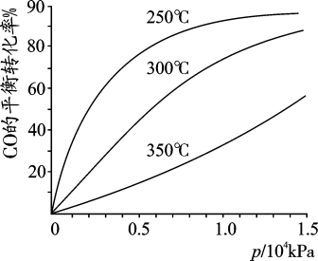
a． 升温 b．恒容条件下充入H₂
c．加入合适的正催化剂 d．恒容条件下再充入1molCO，2mol H₂
e．压缩体积 f．移走一部分CH₃OH
②电解CO制备CH₄，电解质为碳酸钠溶液，工作原理如下图所示，写出阴极区电极反应式___________________________
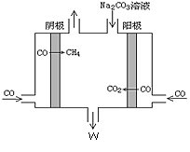
28．(15分)氰化钠（NaCN）是一种重要化工原料，用于化学合成、电镀、冶金等方面。NaCN有剧毒，含氰废水需经无害化处理才能排放，某电镀厂含氰废水的一种工业处理流程如下：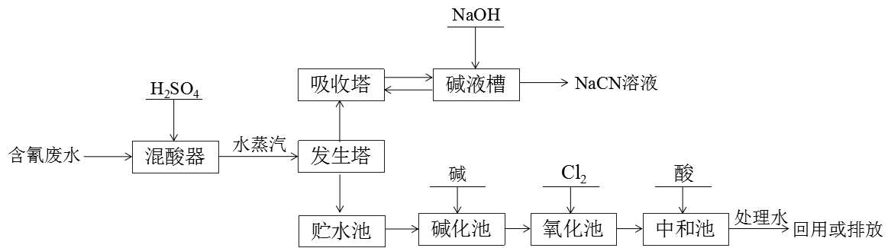

已知：HCNO的结构式是：H-O-C≡N
HCN的Ka= 6.02×10⁻¹⁰
⁻(aq) Ag⁺(aq) + 2CN⁻(aq) K = 1.3×10⁻²¹
回答下列问题：
- CN⁻中两原子均为8电子稳定结构，请写出CN⁻的电子式_______________________ 。
- 氰化钠遇水会产生剧毒氢氰酸，请写出相应的离子方程式________________________ 。
- 向发生塔中通水蒸汽的目的是___________________________。
- 氧化池中氰化物的降解分两步进行
CN⁻被氯气氧化成低毒的CNO⁻ ，写出相应的离子方程式___________________________，
CNO⁻被氯气氧化成无毒的两种气体，写出相应的离子方程式________________________
(5) 贮水池中废水须先经碱化后再进行氧化的原因___________________________
(6) 电镀厂电镀银时需要降低镀层金属的沉积速度，使镀层更加致密。电解液使用Na，请写出阴极反应式 ，解释工业电镀中使用氰离子（CN⁻）的原因 。

29.（10分）RuBisCO是光合作用中的一个关键酶，它在暗反应中催化CO₂的固定，生成二分子的3-PGA。请回答：
（1）RuBisCO肯定含有的元素是_________________。
（2）测定RuBisCO的活性时，可以以_________的消耗量或________的生产量作为观测指标。
（3）在测定RuBisCO活性最适温度的实验中，PH属于实验的______变量。
（4）在蓝藻中，RuBisCO发挥作用的场所是________________。
30.（10分）图1的甲和乙表示我校某课题研究小组探究“IAA对某种植物主根长度及侧根数的影响”的实验结果。据图分析回答问题。
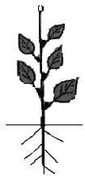
植物体内生长素运输方向
芽
主根
侧根
150

100

50

0
主根长度（%）
IAA(
)
甲
IAA(
)
乙
每株侧根数
20
15
10
5
0
图1
（1）生长素是由_______氨酸经过一系列反应转变形成的，它调节植物的生长发育的作用特点是________。
（2）与葡萄糖进入红细胞的相同之处在于:IAA由顶芽细胞运输到侧芽细胞也需要_____________。
（3）分析图1中甲，施用IAA对主根的伸长生长具有__________________作用。分析图1中乙，当施用浓度大于10⁻⁵mol.l⁻¹，IAA对侧根的作用表现为____________________________________。
（4）对于本课题研究的植物，在生产实践中应该选用浓度为________________的IAA来处理扦插枝条的下端。
31.(10分)前不久，灵水医院收治了某患儿。该男孩出生后1岁起出现反复感染、持续高热等症状。经检查发现，患儿T细胞无法活化、抗体含量正常。患儿父母身体健康，非近亲结婚。患儿母亲所生第一胎为男孩，6个月开始反复出现发热、肺炎，5岁时夭折；第二胎为女孩，现12周岁，身体健康。患儿母亲有4个哥哥以及两个表兄弟均夭折。请回答：
（1）患儿持续39℃高烧过程中，其机体产热量______（大于、等于、小于）散热量。
（2）患儿出生后1岁起出现反复感染症状，估计与患儿____________免疫缺失有关。
（3）假如这种病是因遗传引起的，则根据以上信息推断，这种病的遗传方式最可能是______染色体________性遗传，判断的依据是____________________________________。
（4）假如这种遗传病在另一个家系中出现_______性(男、女)患者的儿子正常，则可确定这种遗传病属于________遗传。
32.（9分）最近，武鸣伊岭村雅亭屯村民在家中水井发现了两条盲鱼。上个世纪70年代，武鸣县城厢镇夏黄村起凤山太极洞也发现这种名为无眼岭鳅的盲鱼（研究过程已死亡）。请回答：
（1）在盲鱼发育过程中，幼年有眼,到成年时无眼，这是细胞__________的结果。研究过程死掉的无眼岭鳅直接导致生物多样性中____________多样性的下降。
（2）在水井中，一条盲鱼游到另一条盲鱼的上方，它们__________（未构成、构成了）群落垂直结构。若水井受到污染，水井群落极可能发生_________演替。
（3）不同地域的无眼岭鳅因为不存在________隔离，所以属于同一物种。武鸣无眼岭鳅发生进化的实质是____________________。
（4）与普通鱼相比，盲鱼接收生态系统中信息种类的___________(信息种类)信息的能力不受影响。
（5）最近发现的无眼岭鳅与上个世纪70年代发现的无眼岭鳅__________（属于、不属于）同一种群，因为____________________________________________。

33.物理【选修3-3】（15分）
（1）（5分）下列四幅图的有关说法中不正确的是 （填正确答案标号。选对一个得2分，选对两个得4分，选对3个得5分，每选错一个扣3分，最少得分为0分）
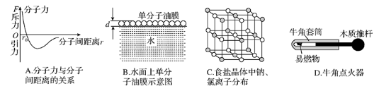
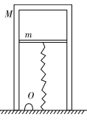
A．分子间距离为r₀时，分子间不存在引力和斥力
B．分子间距小于r₀范围内分子间距离减小时，斥力增大引力减小，分子力表现为斥力
C．水面上的单分子油膜，在测量分子直径d大小时可把分子当做球形处理
D. 食盐晶体中的钠、氯离子按一定规律分布，具有空间上的周期性
E．猛推木质推杆，密闭的气体温度升高，压强变大，分子间表现为斥力，可看做是绝热变化
（2）（10分）一汽缸竖直放在水平地面上，缸体质量M=10kg， 活塞质量m=4kg， 活塞横截面积S=2×10⁻³m²，活塞上面的汽缸内封闭了一定质量的理想气体，下面有气孔O与外界相通，大气压强P₀=1.0×10⁵P_{a}；活塞下面与劲度系数k=2×10³M/m的轻弹簧相连；当汽缸内气体温度为127℃时弹簧为自然长度，此时缸内气柱长度L₁=20cm，g取10m/s²， 缸体始终竖直，活塞不漏气且与缸壁无摩擦。
①当缸内气柱长度L₂=24cm时，缸内气体温度为多少K？
②缸内气体温度上升到T₀以上，气体将做等压膨胀，则T₀ 为多少K?

34.【化学选做题】《化学与技术》模块（15分）
（1）氯碱工业是利用电解食盐水生产 为基础的工业体系。
（2）电解前，为除去食盐水中的Mg²⁺、 Ca²⁺、SO₄^{2－}等杂质离子，
下列加入顺序合理的是 。
A．碳酸钠、氢氧化钠、氯化钡 B．碳酸钠、氯化钡、氢氧化钠
C．氢氧化钠、碳酸钠、氯化钡 D．氯化钡、氢氧化钠、碳酸钠
（3）“盐泥”是粗盐提纯及电解食盐水过程中形成的工业“废料”。某工厂的盐泥组成如下：
成分 | NaCl | Mg(OH)₂ | CaCO₃ | BaSO₄ | 其他不溶于酸的物质
质量分数(%) | 15~20 | 15~20 | 5~10 | 30~40 | 10~15
为生产七水硫酸镁，设计了以下工艺流程：
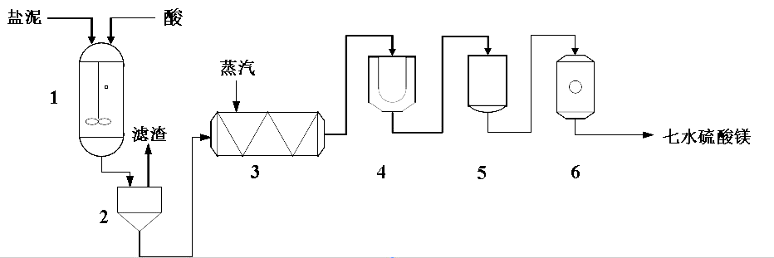
生产七水硫酸镁工艺流程图
1－反应器 2－过滤器 3－蒸发浓缩器 4－结晶槽 5－洗涤槽 6－真空干燥器
装置1中加入的酸应选用 ，加入的酸应适当过量，控制pH为5左右，反应温度在50℃左右。持续搅拌使之充分反应，以使Mg(OH)₂充分溶解并转化为MgSO₄，在此过程中同时生成CaSO₄。其中碳酸钙可以转化为硫酸钙的原因是 。
装置2中滤渣的主要成分为 。
装置3中通入高温水蒸汽并控制温度在100～110℃，蒸发结晶，此时析出的晶体主要是
______________。
用装置6（真空干燥器）干燥七水硫酸镁晶体的理由是 。

35.【化学选做题】《物质结构与性质》模块（15分）
氢能被视为21世纪最具发展潜力的清洁能源。
(1)水制取H₂的常见原料，下列有关水的说法正确的是 _
a.水分子是一种极性分子，水分子空间结构呈直线型
b. H₂O分子中有2个由s轨道与sp³杂化轨道形成的σ键
c.水分子间通过H-O键形成冰晶体
d.冰晶胞中水分子的空间排列方式与干冰晶胞类似
(2)氢气的安全贮存和运输是氢能应用的关键。
①最近尼赫鲁先进科学研究中心借助ADF软件对一种新型环烯类储氢材料(C₁₆S₈)进行研究，从理论角度证明这种分子中的原子都处于同一平面上(如下图所示)，
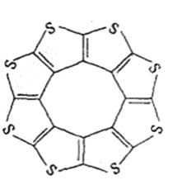
每个平面上下两侧最多可存10个H₂分子。分子中C原子的杂化轨道类型为 _，C₁₆ S₈中碳硫键键长介于C-S与C=S之间，原因可能是 , C₁₆S₈与H₂微粒间的作用力是
②氨硼烷化合物(NH₃BH₃)是最近密切关注的一种新型化学氢化物储氢材料。请画出含有配位键(.用“→”表示)的氨硼烷的结构式 ；与氨硼烷互为等电子体的有机小分子是 (写结构简式).
- 种具有储氢功能的铜合金晶体具有立方最密堆积的结构，晶胞中Cu原子处于面心，Au原子处于顶点位置，氢原子可进人到由Cu原子与Au原子构成的四面体空隙中。若将Cu原子与Au原子等同看待，该晶体储氢后的晶胞结构与 CaF₂（晶胞结构如下图）的结构相似，该晶体储氢后的化学式为 。
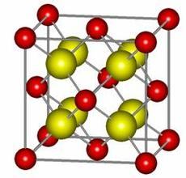（CaF晶胞结构）

④MgH₂是金属氢化物储氢材料，其晶胞如图所示，已知该晶体的密度ag٠cm^{－3}，则晶胞的体积为_ cm³〔用含a,、N_{A}的代数式表示，N_{A}表示阿伏伽德罗常数〕。
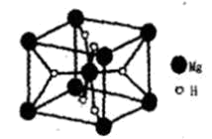

36.【化学选做题】选修5《有机化学》模块（15分）
化合物H是合成药物盐酸沙格雷酯的重要中间体，其合成路线如下：
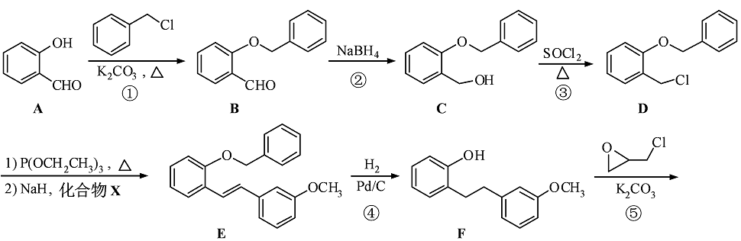
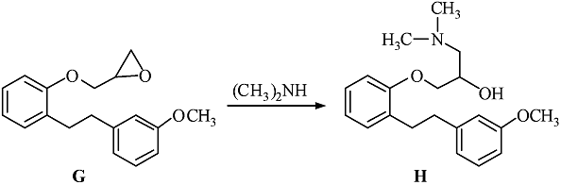
(1)化合物A的含氧官能团为 和 (填官能团的名称)。
(2)反应①→⑤中属于取代反应的是 (填序号)。
(3) 写出同时满足下列条件的B的一种同分异构体的结构简式 。
I.分子含有两个苯环；II.分子有7个不同化学环境的氢；III.不能与FeCl3溶液发生显色反应，但水解产物之一能发生此反应。
(4)实现D→E的转化中，加入化合物X能发生银镜反应，X的结构简式 。
(5)已知：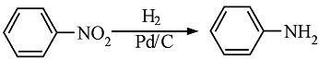。化合物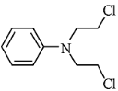是合成抗癌药物美发伦的中间体，请写出以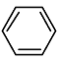和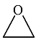为原料制备该化合物的合成路线流程图(无机试剂任用)。合成路线流程图示例如下：

37.生物【选修3－现代生物科技专题】（15分）
回答下列有关现代生物科技方面的问题：
（1）构建基因工程表达载体时，用限制酶切割DNA后，可能产生______________，也可能产生平末端；其中能让后者重新连接的酶是______________________。
（2）在精卵结合过程中，防止多精入卵的第二道屏障称做： ________________。胚胎工程中的冲卵是指_________________。
（3）生态经济：使一个系统产出的污染物，能够成为本系统或另一个系统的生产原料，从而实现废弃物的资源化。“无废弃物农业”体现了生态工程______________________________原理。
（4）将目的基因导入植物细胞不宜用土壤农杆菌转化法的植物是____________（双子叶、裸子、单子叶）植物。
（5）动物克隆技术：目前动物的克隆主要采用__________________技术来实现，我国禁止生殖性克隆，但不反对__________________的研究。
14-21:DBCAC,BC\AC\ACD
22.：①2.00（2分）②L1方向，L2方向，L3方向（3分）③AB（2分）

23.（1）6.0（2分）（2） ①10 （2分） ②I，（2分）
③如图（1分） 6.0（5.8~6.2均正确）（2分）
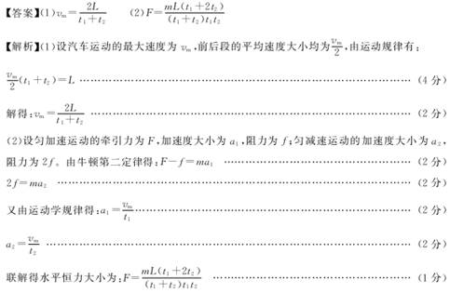

24.

25．（20分）（1）细线烧断瞬间，外力F取得最小值F₁，对杆ab F₁＝mgsinθ （2分）
杆到达最大速度v_{m}时，外力F取得最大值F₂ ，对杆ab F₂＝mgsinθ＋F_{安} （3分）
对cd杆匀速，则 F_{安}'＝2mgsinθ （1分）显然 F_{安}= F_{安}' （1分）可得 F₂＝3mgsinθ
(2) 当外力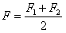时，对杆ab F＝mgsinθ＋F_{安}=2mgsinθ 可得 F_{安}=mgsinθ （ 2分）
又知F_{安}=BIL（1分）其中 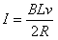 （2分）可得cd杆匀速运动速度 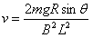 （2分）
（3）由于两杆电阻相等，所以产生电热相等。cd杆达到最大速度前，电路产生的总电热为2Q，设cd杆达到最大速度前经过位移为x，由能量守恒知2mgsinθ·x＝2(2m)vm＋2Q（4分）cd杆最后匀速时 F_{安}=2mgsinθ=BIL 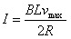 联立得 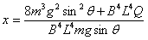 （2分）
33.(1)ABE（2）（10分）①当汽缸内气体温度为127℃时弹簧为自然长度，当缸内气柱长度L₂=24cm时，设封闭气体的压强为P，对活塞受力：PS+mg=P₀S当缸内气柱长度L₂=24cm时，气体压强为P′，对活塞受力：P′S+mg=K△x+P₀S根据理想气体状态方程： 联立得：T′=720K ②当气体压强增大到一定值时，汽缸对地压力为零，此后再升高气体温度， 气体压强不变，气体做等压变化；设汽缸刚好对地没有压力时弹簧压缩长度为△x 则 △x=7cm V₃=（△x+L₁）S
根据理想气体状态方程得;解得T₀=1012.5K

大足一中2016届高三理综第一次模拟考试
生物试题答案
1-6 ACACBB
29.（10分，每空2分）
（1）C、H、O、N
（2）CO₂ 3-PGA（或C₃化合物）
（3）无关
（4）细胞质基质
30.（10分，除特别说明外每空2分）
（1）色（1分） 两重性(高促进,低抑制)
（2）载体蛋白（1分）
（3）抑制 （大于10⁻⁵后）在一定浓度范围内，IAA浓度增大对侧根生长的促进作用减弱(1分)；大于一定浓度后，IAA对侧根的生长起抑制作用(1分)
（4）10⁻⁵
31.（10分，除特别说明外每空2分）
（1）等于（1分）
（2）细胞（1分）
（3）X（1分） 隐（1分） 父母正常，小孩患病；(1分) 男患者多于女患者(1分)（其它答案合理也给分）
（4）女 (2分) 伴X (2分)
32.（9分，每空1分）
（1）凋亡（或基因选择性表达） 基因
（2）未构成 次生
（3）生殖 基因频率发生改变
（4）化学
（5）不属于 它们不是同一时间聚集在一起（或它们不聚集在同一区域，或它们不能实现基因交流，其它答案合理也给分）
37.（15分，除特殊标明，每空2分）
（1）黏性末端 T₄DNA连接酶
（2）卵细胞膜反应 冲洗出早期胚胎
（3）物质循环再生原理
（4）单子叶
（5）体细胞核移植 治疗性克隆（1分）

